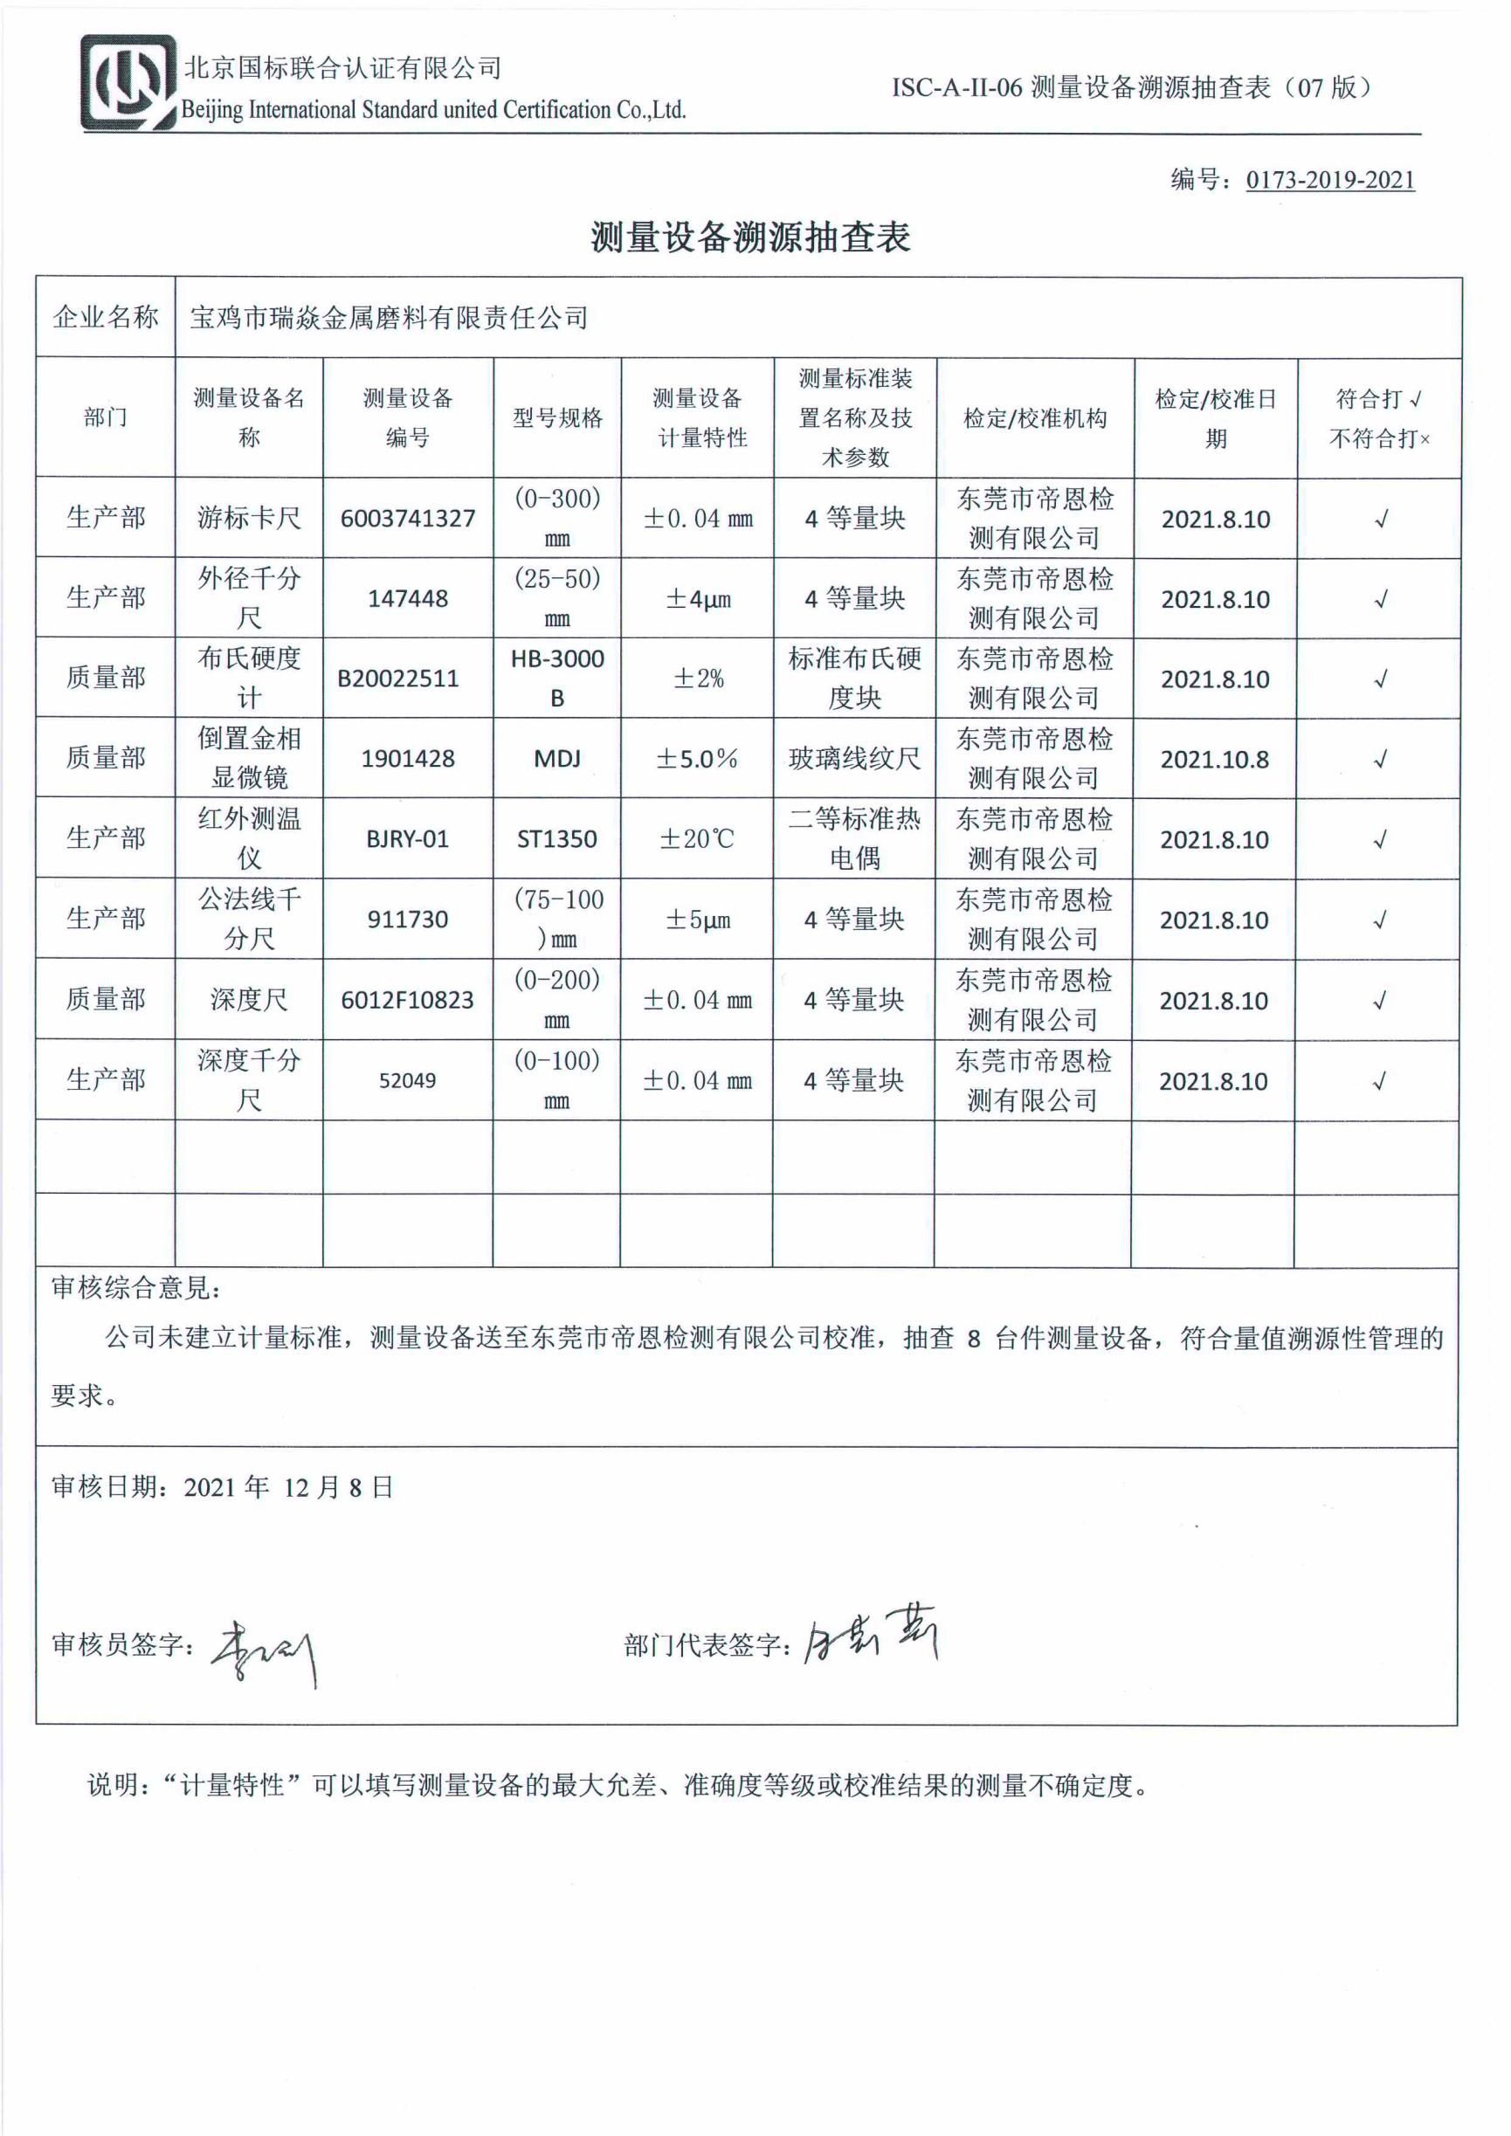
编号：0173-2019-2021
测量设备溯源抽查表
企业名称 | 宝鸡市瑞焱金属磨料有限责任公司
部门 | 测量设备名称 | 测量设备  编号 | 型号规格 | 测量设备  计量特性 | 测量标准装置名称及技术参数 | 检定/校准机构 | 检定/校准日期 | 符合打√  不符合打×
生产部 | 游标卡尺 | 6003741327 | (0-300)㎜ | ±0.04㎜ | 4等量块 | 东莞市帝恩检测有限公司 | 2021.8.10 | √
生产部 | 外径千分尺 | 147448 | (25-50)㎜ | ±4μm | 4等量块 | 东莞市帝恩检测有限公司 | 2021.8.10 | √
质量部 | 布氏硬度计 | B20022511 | HB-3000B | ±2% | 标准布氏硬度块 | 东莞市帝恩检测有限公司 | 2021.8.10 | √
质量部 | 倒置金相显微镜 | 1901428 | MDJ | ±5.0％ | 玻璃线纹尺 | 东莞市帝恩检测有限公司 | 2021.10.8 | √
生产部 | 红外测温仪 | BJRY-01 | ST1350 | ±20℃ | 二等标准热电偶 | 东莞市帝恩检测有限公司 | 2021.8.10 | √
生产部 | 公法线千分尺 | 911730 | (75-100)㎜ | ±5μm | 4等量块 | 东莞市帝恩检测有限公司 | 2021.8.10 | √
质量部 | 深度尺 | 6012F10823 | (0-200)㎜ | ±0.04㎜ | 4等量块 | 东莞市帝恩检测有限公司 | 2021.8.10 | √
生产部 | 深度千分尺 | 52049 | (0-100)㎜ | ±0.04㎜ | 4等量块 | 东莞市帝恩检测有限公司 | 2021.8.10 | √
审核综合意見：
公司未建立计量标准，测量设备送至东莞市帝恩检测有限公司校准，抽查8台件测量设备，符合量值溯源性管理的要求。
审核日期：2021年 12月8日

审核员签字： 部门代表签字：

说明：“计量特性”可以填写测量设备的最大允差、准确度等级或校准结果的测量不确定度。

